
静态代码分析软件，全球市场研究报告2023-2029
静态代码分析软件全球市场总体规模
根据调研团队最新报告“全球静态代码分析软件市场报告2023-2029”显示，预计2029年全球静态代码分析软件市场规模将达到15.5亿美元，未来几年年复合增长率CAGR为7.7%。
静态代码分析软件，也称为源代码分析软件，有时也可以称为静态分析软件，用于扫描项目中的所有代码并查找漏洞，根据行业最佳实践验证代码，有些软件工具针对公司特定的代码进行项目规范验证。
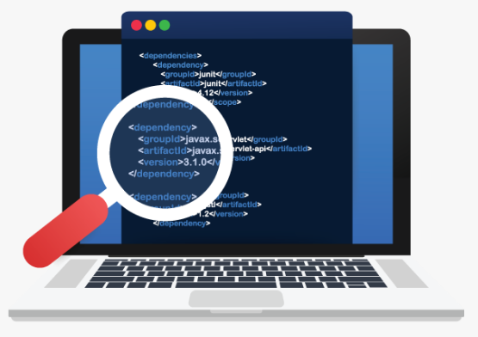
静态代码分析软件，全球市场总体规模

如上图表/数据，摘自QYResearch最新报告”全球静态代码分析软件市场研究报告2023-2029”

全球静态代码分析软件市场前10强生产商排名及市场占有率（持续更新）

如上图表/数据，摘自QYResearch最新报告”全球静态代码分析软件市场研究报告2023-2029”
全球范围内，静态代码分析软件 主要生产商包括Synopsys, SonarSource, Checkmarx, JetBrains, Veracode, Micro Focus, Perforce (Klocwork), HCL Technologies, Parasoft, Idera (Kiuwan)等，其中前五大厂商2022年占有大约 59.0%的市场份额。

静态代码分析软件，全球市场规模，按产品类型细分
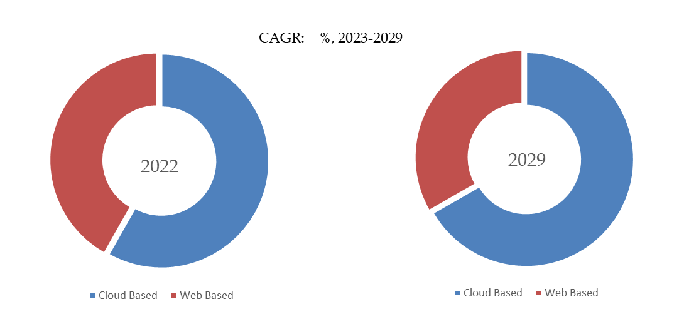

如上图表/数据，摘自QYResearch最新报告”全球静态代码分析软件市场研究报告2023-2029”
就产品类型而言，目前Cloud Based是最主要的细分产品，占据大约58.2%的份额。

静态代码分析软件，全球市场规模，按应用细分
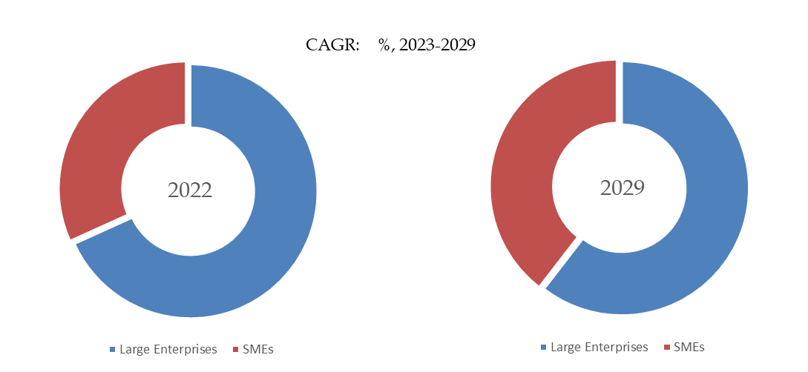

如上图表/数据，摘自QYResearch最新报告”全球静态代码分析软件市场研究报告2023-2029”

就产品应用而言，目前Large Enterprises是最主要的需求来源，占据大约68.2%的份额。

全球主要市场静态代码分析软件规模

如上图表/数据，摘自QYResearch最新报告”全球静态代码分析软件市场研究报告2023-2029”

